Московский государственный технический университет им. Н.Э. Баумана

|  |  |
| --- | --- |
| Утверждаю: |  |
| Галкин В.А. | "__"________2017 г. |

**Курсовая работа по дисциплине**

**«Сетевые технологии в АСОИУ»**

**«Локальная безадаптерная сеть»**

Руководство пользователя

(вид документа)

писчая бумага

(вид носителя)

________4________

(количество листов)

|  |  |
| --- | --- |
| ИСПОЛНИТЕЛИ: |  |
| студенты группы ИУ5-63 |  |
| Лузин Д.С. | ________________ |
| Ореликов М.Г. | ________________ |
| Бодунов А.Г. | ________________ |

Москва - 2017

1. Назначение программы

Программа «ComSend» предназначена для обмена текстовыми сообщениями между двумя пользователями, соединенными через интерфейс RS-232C в направленное маркерное кольцо и подключенными логически к кольцу.

1. Условия выполнения программы

Для работы программы требуется IBM-совместимый компьютер на базе микропроцессора Intel или AMD с тактовой частотой не менее 1 ГГц, имеющей 2 COM-порта, или внешних преобразователей USB-COM при отсутствии встроенных COM-портов. Также требуется наличие интерпретатора Python версии 2.7 с подключенными библиотеками Serial и Qt4, программа для эмуляции COM портов com0com. Программа работает в 64-битных операционных системах Windows 7, Windows 8, Windows 10.

1. Работа с программой
   1. Инсталляция/деинсталляция

Инсталляция программы заключается в создании пользователем каталога с произвольным (разрешенным операционной системой) названием и копировании в него файлов программы.

Деинсталляция программы заключается в удалении пользователем каталога, в который был скопирован файл программы, со всем его содержимым.

**3.2.Установка** интерпретатора Python версии 2.7:

Установка интерпретатора заключается в создании пользователем каталога с произвольным (разрешенным операционной системой) названием и копировании в него файлов интерпретатора (дистрибутив можно скачать на официальном сайте). Выбрать нужно версию для Windows.

**3.3. Подключение библиотек Serial и Qt4:**

Открыть CMD и ввести следующие 2 команды:

Python pip install serial

Python pip install Qt4

1. Назначение программы

Программа «ComSend» предназначена для обмена текстовыми сообщениями между двумя пользователями, соединенными через интерфейс RS-232C в направленное маркерное кольцо и подключенными логически к кольцу.

1. Условия выполнения программы

Для работы программы требуется IBM-совместимый компьютер на базе микропроцессора Intel или AMD с тактовой частотой не менее 1 ГГц, имеющей 2 аппаратных COM-порта, или преобразователей USB-COM при их отсутствии. Также требуется наличие интерпретатора Python версии 2.7 с подключенными библиотеками Serial и Qt4, программа для эмуляции COM портов com0com. Программа работает в 64-битных операционных системах Windows 7, Windows 8, Windows 10.

1. Работа с программой
   1. Инсталляция/деинсталляция

Инсталляция программы заключается в создании пользователем каталога с произвольным (разрешенным операционной системой) названием и копировании в него файлов программы.

Деинсталляция программы заключается в удалении пользователем каталога, в который был скопирован файл программы, со всем его содержимым.

* 1. Установка виртуальных COM портов

Открыть программу com0com Setup for com0com под учетной записью и создать требуемое количество пар COM-портов, соединенных нуль-модемом, по нажатию кнопки Add Pair:

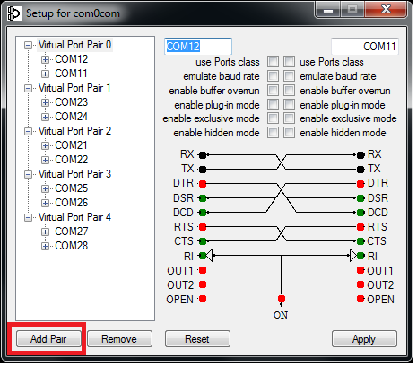

Убедиться в Диспетчере Устройств Windows, что созданные порты работают без ошибок (нет восклицательных знаков на портах):

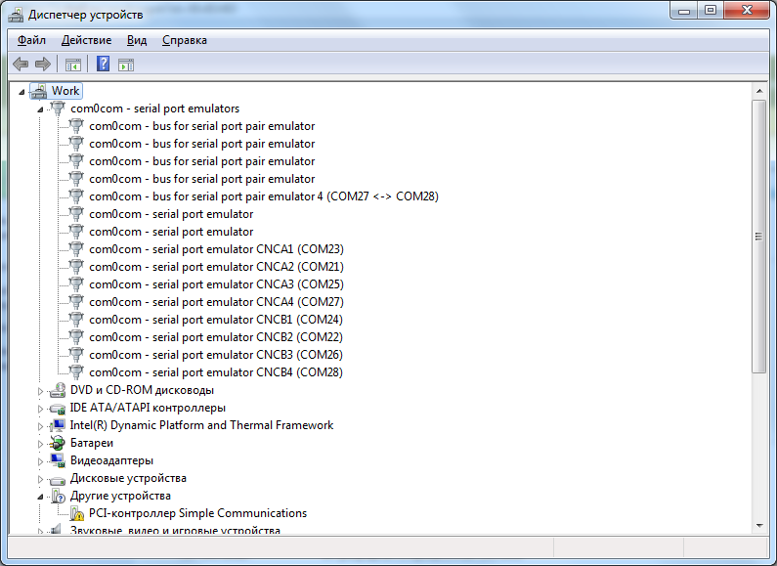

Далее порты с созданными номерами появятся в списке настроек программы.

3.5. Для администратора кольца

3.5.1. Запуск программы

На компьютере администратор кольца запускает файл main.py, затем добавляет список номеров COM-портов в список используемых соединений с использование кнопки «добавить». По завершении формирования списка нажимает кнопку «ок».

Следует заметить, что вводимые символы, за исключением цифр и тире, игнорируются. Так, на рисунке показаны только те символы, которые будут интерпретированы, а не отброшены.

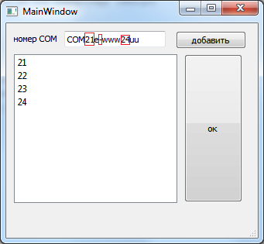

При этом на экране появится окно регистрации пользователей и управления соединением СОМ-порта

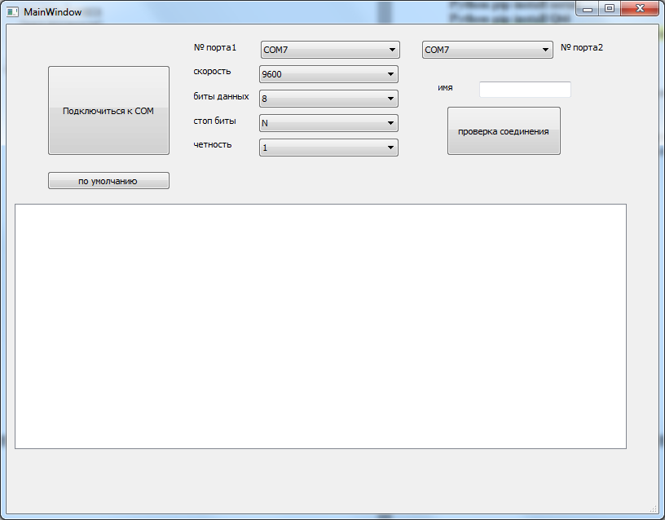

Контекстное меню и кнопки на главном окне позволяют администратору кольца выполнить следующие операции:

1. Задать структуру блока данных физического уровня путем указания скорости передачи, количества информационных, стоповых бит и типа контроля четности (“Настройки порта”)(1).
2. Выбрать номера COM портов(входного и выходного) для организации физического и логического соединения путем выбора их в полях “№порта1” и “№порта2” (2)
3. Ввести имя пользователя в поле “имя” (3)
4. Зарегистрировать пользователя кольца в соответствии с параметрами из предыдущих 3-х пунктов(первый зарегистрированный пользователь считается администратором кольца и работает не только как администратор, но и как пользователь) путем нажатия кнопки “Подключиться к COM” (4)
5. Выйти из программы путем выбора пункта “Выход”.
6. Инициализировать проверку соединения путем нажатия кнопки “проверка соединения” (5) c отображением результата в поле (6)

Разделение элементов окна по пунктам:

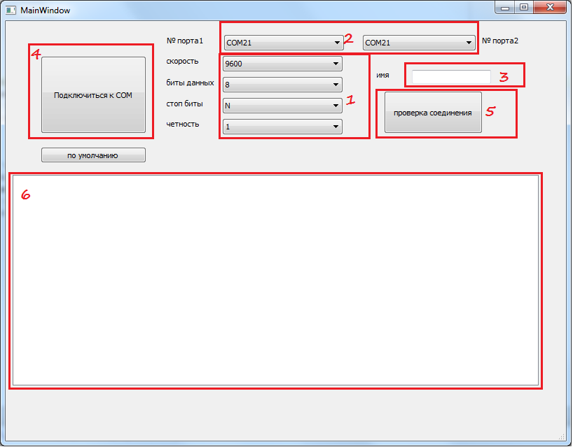

Возможные ошибки:

В случае выбора в (2) одинаковых COM портов, пользователь не регистрируется, что индицирует всплывающее окно с объяснением ошибки:

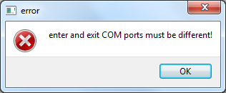

После нажатия кнопки “ok” администратор может продолжить работу.

При регистрации пользователей, администратор должен позаботиться о том, чтобы ни одна машина не была зациклена, т.е. что к COM1 и COM2 не подключен один и тот же кабель.Также он должен учесть что при определенных входных параметрах может быть созданно несколько колец вместо одного.

* 1. Для пользователя

### Меню пользователя

После того как пользователь зарегистрирован администратором (в предыдущем пункте) появляется окно меню пользователя:

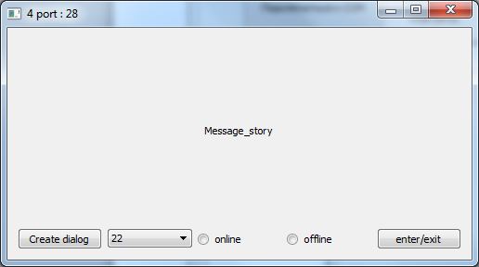

Меню пользователя и кнопки на главном окне позволяют пользователю программы выполнить следующие операции:

1. Выбрать имя пользователя, с которым он хочет создать диалог (1).
2. Создать диалог с этим пользователем(2)
3. Установить/разорвать логическое соединение(3)

С учетом этих требований разработан следующий вариант главного окна:

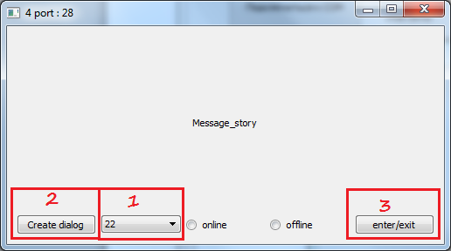

* + 1. **Oкно отображения диалога между двумя пользователями**

После создания диалога ((3) в предыдущем пункте) появляется следующее окно:

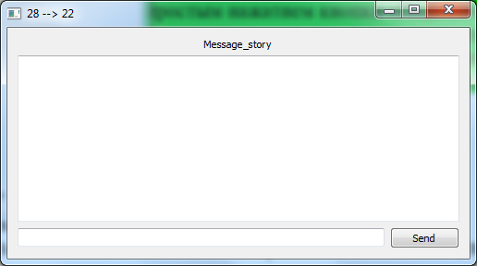

Для простоты набора сообщения имеются следующие возможности:

1. Набор и редактирование сообщения в поле (1) окна
2. Отправка его кнопкой “Отправить”(2).
3. Просмотр диалога в окне (3) c возможностью наблюдать направление сообщения (входящее/исходящее).

Разделение элементов окна по пунктам:

### 

Пользователь может по своему усмотрению открывать и закрывать окна диалогов, при этом история сообщений сохраняется в лог-файле и будет доступна при последующих созданиях окон диалога.

При отправке сообщения возможна следующая ошибка:

Сообщение не доставлено (ситуация 1 в документе «Описание программы»). В этом случае появляется следующее окно с ошибкой, содержащие текст сообщения и имя получателя:

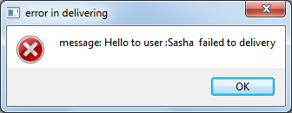

После нажатия кнопки “ok” пользователь может продолжить работу